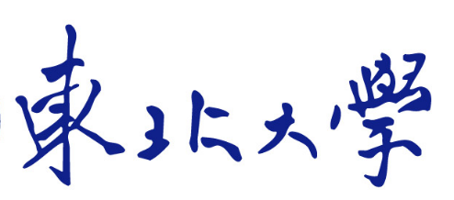

**软件开发计划书**

**项目名称：JoyHub游戏小程序**

目录

1. 简介 1

1.1 项目概述 1

1.2 项目交付产品 1

1.3 SPMP的演化 1

1.4 参考资料 2

1.5 术语与缩写 2

2.项目组织 2

2.1 过程模型 2

2.1.1 采用增量开发模型 2

2.1.2 采用增量开发模型的原因 2

2.1.3 本项目的过程模型 3

2.2 组织结构 4

2.3 组织接口 4

2.4 项目职责 5

3 管理过程 5

3.1 管理目标 5

3.2 假设、依赖关系和限制 5

3.3 风险管理 6

3.4 监督和控制机制 6

3.5 人员计划 7

4. 技术过程 8

4.1 方法、工具和技术 8

4.2 软件文档 9

4.3 用户文档 9

4.4 项目支持功能 9

5. 工作包、进度表和预算 10

5.1 工作包 10

5.2 依赖关系 11

5.3 资源需求 11

5.4 预算和资源分配 12

5.5 进度表 13

### 1. 简介

#### 1.1 项目概述

所见即所得是大众对于小程序的评价，小程序是一种不需要下载安装即可使用的应用，用户扫一扫或者搜一搜即可打开应用，体现了“用完即走”的理想，用户不用关心是否安装了太多应用的问题。应用将无处不在，随时可用，但又无需安装卸载。对于开发者而言，小程序开发门槛相对较低，难度不及APP，但却能够满足绝大多数人的大部分需求。

我们即将开发的一款名叫JoyHub的游戏小程序，其中包含目前主流的休闲小游戏，例如斗地主等。同时这也是一款对用户完全免费的产品，用户在使用本产品时只需要简单的使用微信账号进行登录，然后便可以自由选择自己想要玩的游戏。我们为每个用户每天设置了初始积分，随着用户进行不同的游戏，积分也会随之变化，每个游戏都会消耗一定的入场积分，如果用户当天的积分消耗殆尽，那系统便会停止对该用户提供相应的游戏进场服务，与此同时，如果用户在本局游戏中获得胜利或者满足开发者设置的要求，那么就会得到相关的积分奖励。同时我们还为每个用户在每天并且我们会对用户的积分进行实时统计，最终形成天梯榜，用户可以在天梯榜中查看自己的实时排名。这款小程序开发的目的，旨在为用户提供健康的休闲游戏环境。

#### 1.2 项目交付产品

交付日期为项目结束之前，主要交付物有：JoyHub游戏小程序平台、系统源代码、技术文档包（包括需求规格说明书、系统设计说明书、项目总结文档等）。

#### 1.3 SPMP的演化

SPMP于3月12日经小组讨论——>分工撰写——>汇总整合三步骤形成初稿，由组长上传至配置文档库，由组长负责维护。

3月16日以后根据项目的进展可以对其进行修改需要有组员提出修改意见，在全体会议上讨论通过，并由组长将修改稿上传至文档库。其余组员通过版本同步获得更新稿。

#### 1.4 参考资料

《软件工程及应用》，张斌，郭军，东北大学出版社

《微信小程序开发文档》，微信开发者平台

#### 1.5 术语与缩写

JoyHub：待开发的微信游戏小程序平台

SPMP:软件项目管理计划

### 2.项目组织

#### 2.1 过程模型

### 2.1.1 采用增量开发模型

### 2.1.2 采用增量开发模型的原因

增量模型又称为渐增模型，也称为有计划的产品改进模型，它从一组给定的需求开始，通过构造一系列可执行中间版本来实施开发活动。第一个版本纳入一部分需求，下一个版本纳入更多的需求，依此类推，直到系统完成。每个中间版本都要执行必需的过程、活动和任务。

增量模型是[瀑布模型](https://baike.baidu.com/item/%E7%80%91%E5%B8%83%E6%A8%A1%E5%9E%8B)和原型进化模型的综合，它对软件过程的考虑是：在整体上按照瀑布模型的流程实施项目开发，以方便对项目的管理；但在软件的实际创建中，则将软件系统按功能分解为许多增量构件，并以构件为单位逐个地创建与交付，直到全部增量构件创建完毕，并都被集成到系统之中交付用户使用。

如同原型进化模型一样，增量模型逐步地向用户交付软件产品，但不同于原型进化模型的是，增量模型在开发过程中所交付的不是完整的新版软件，而只是新增加的构件。 图一是增量模型的工作流程，

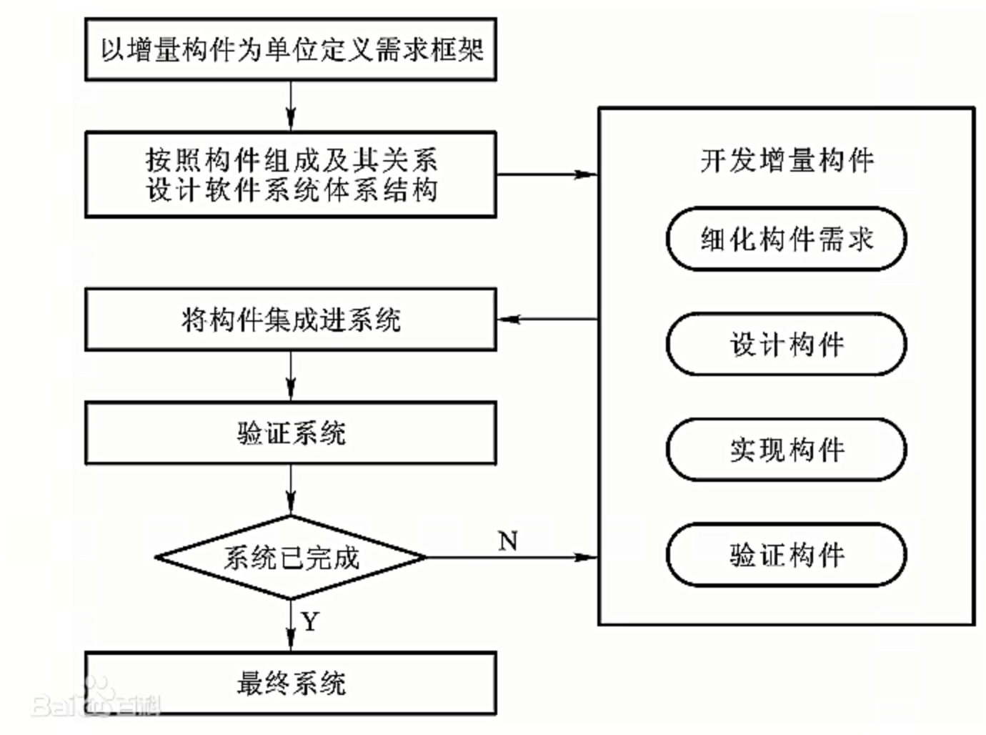

图一：增量模型流程

它被分成以下三个阶段：

1、在系统开发的前期阶段，为了确保所建系统具有优良的结构，仍需要针对整个系统进行需求分析和概要设计，需要确定系统的基于增量构件的需求框架，并以需求框架中构件的组成及关系为依据，完成对软件系统的体系结构设计。

2、在完成软件体系结构设计之后，可以进行增量构件的开发。这个时候，需要对构件进行需求细化，然后进行设计、编码测试和有效性验证。

3、在完成了对某个增量构件的开发之后，需要将该构件集成到系统中去，并对已经发生了改变的系统重新进行有效性验证，然后再继续下一个增量构件的开发。

### 2.1.3 本项目的过程模型

本项目按时间制定三个阶段性目标：

1. 第3至5周

定义需求框架，撰写开发计划书，确定增量内容及其优先级，设计系统体系结构，进行增量开发，包括增量分析、增量设计、增量实现、测试、增量集成，提交目标为能够实现登录和斗地主功能的初代版本。

1. 第6至9周

用户使用增量产品并提出反馈意见，修改、补充需求，和用户沟通下一增量内容的初步需求，确定下一个增量的选择，重复此过程进行增量开发。 为小程序界面优化设计，斗地主功能的进一步美化处理；进行小程序内部功能的拓展，包括但不限于：麻将、飞行棋、炸金花等棋牌游戏。

1. 第10至11周

进行系统确认测试和用户验收测试，为程序移交进行准备。

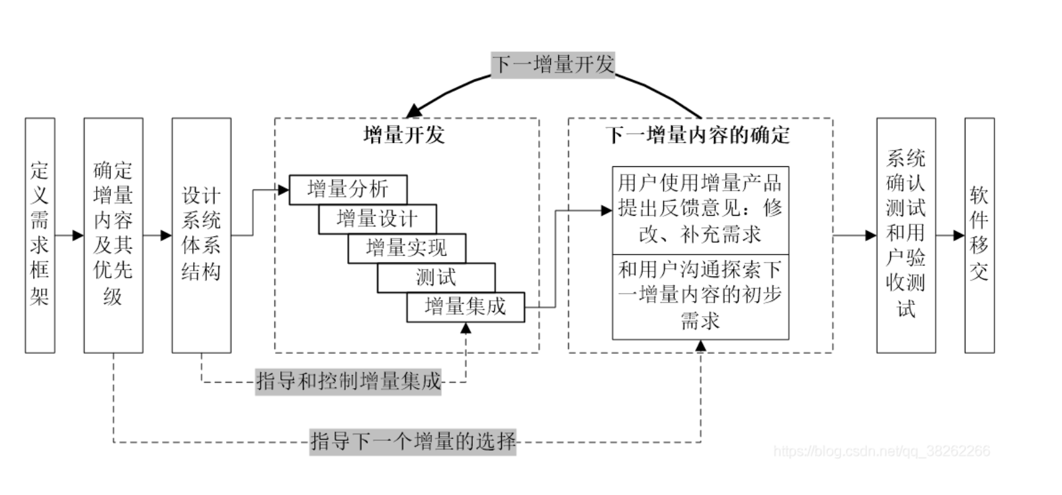

图二：JoyHub项目过程模型

#### 2.2 组织结构

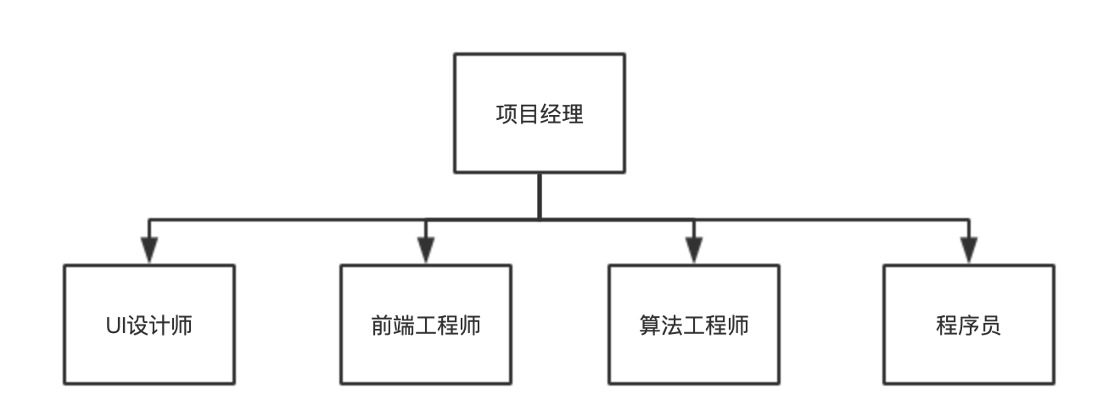

图三： 组织结构

#### 2.3 组织接口

表1: 组织接口

|  |  |  |
| --- | --- | --- |
| 组织 | 联系人 | 联系信息 |
| 项目经理 | 彭明均 | ming_eli@163.com |
| 前端工程师 | 杨子江 | 120 |
| UI设计师 | 葛天治 | 119 |
| 算法工程师 | 梁俊涛 | 114 |
| 程序员 | 谢一帆 | 13074110220 |

#### 2.4 项目职责

表2: 项目职责

|  |  |  |
| --- | --- | --- |
| 角色 | 职责描述 | 负责人员 |
| 领导监督 | 领导项目团队，执行和管理项目，负责项目的交付工作，协调各方进行沟通和监督各项进程 | 彭明均 |
| 开发人员 | 负责具体项目进程的实施，代码的编写，程序的测试等 | 彭明均、谢一帆、梁俊涛、杨子江、葛天治 |

### 3 管理过程

#### 3.1 管理目标

每位组员既是积极的建言者，又是负责的合作者。决策应在充分的讨论基础上做出，并被及时有效的执行。按时按量完成项目的基本功能，按时发布产品，遵循规范的项目运作标准，文档严谨完整，代码注释充分，便于后续维护。产品要运行稳定，界面友好易上手，能让用户上手使用付出的成本较低。开发软件过程中要注重团队建设，成员分工合理，合作默契，气氛融洽。项目设计和开发商要有创新，更好的吸引用户。

目标 A：团队的最高目标是在预定时间内完成产品的基本功能开发，并能基本可以交付客户使用。

目标 B：要按时更新文档和最好记录便于后续的维护。

目标 C：能够保证一定的系统运行效率，保证安全性。

目标D：工作分工明确，接口衔接顺畅，经常沟通确定进程和需要解决的问题。

目标E：提高系统性能与功能，增加系统的寿命

#### 3.2 假设、依赖关系和限制

|  |  |  |
| --- | --- | --- |
| 编号 | 项目外部问题 | 限制 |
| 1 | 交付时间过早 | 不能完成所有的模块的开发 |
| 2 | 服务器数据库与软件需求不符 | 要改变软件数据库设计，不能及时完成软件网络部署 |
| 3 | 提出新的需求 | 开发新的组件，时间紧迫 |

#### 3.3 风险管理

|  |  |  |  |  |  |
| --- | --- | --- | --- | --- | --- |
| 风险# | 风险描述 | 类型 | 影响程度 | 后果 | 规避或减轻策略 |
| 1 | 系统规模预估不准确 | 产品规模 | 严重 | 交付时间推迟 | 适当精简不必要的系统设计 |
| 2 | 开发人员技术水平难以满足预期需求 | 产品规模 | 灾难 | 开发进度推进缓慢 | 在开发过程中不断学习 |
| 3 | 缺少对开发中所使用工具的培训 | 开发环境 | 可忽略 | 开始阶段进度缓慢 | 不断进行相关的学习 |
| 4 | 用户改变起初的需求 | 产品规模 | 轻微 | 重新设计某些部分 | 经常与客户沟通 |
| 5 | 交付日期推迟 | 产品交付 | 严重 | 发生违约风险 | 经常与客户沟通 |

风险的详细描述如下：

|  |  |  |
| --- | --- | --- |
| 风险# | 风险描述 | 详细描述 |
| 1 | 系统规模预估不准确 | 没有实际的开发经验，对工作量估计不准 |
| 2 | 开发人员技术水平难以满足预期需求 | 同学们实际开发经验少，技术水品有限，不能满足需要 |
| 3 | 缺少对开发中所使用工具的培训 | 时间紧张，人员少，没有培训 |
| 4 | 用户改变起初的需求 | 用户随着实际工作改变一部分需求是正常的 |
| 5 | 交付日期推迟 | 由于课业压力，工作效率低，没有经验，人员变动等等因素均会导致 |

#### 3.4 监督和控制机制

3.4.1 报告机制：

1. 小组各成员每天将工作进展整理成为电子文档交给组长进行文档维护。
2. 定期开展例会，共同探讨项目进展中发现的问题，并做好记录。
3. 组长密切关注项目的各期进展，确保项目可以按时交付使用，并确保风险在可控范围之内。

3.4.2 报告格式：

报告主题，时间，发现人，报告内容，审核意见

3.4.3 评审机制：

首先提出问题，大家共同讨论解决，一致通过并做好记录。组长制定下一阶段的工作目标和执行进程计划并做好严格监督。

#### 3.5 人员计划

本项目可分为前端设计和后端具体实现两部分，同时也需要项目计划和监督人员，所以总体安排如下（由于人数较少，存在一人同时担任多职）：

|  |  |  |  |  |
| --- | --- | --- | --- | --- |
| 人员类型 | 人数 | 技能要求 | 所需培训 | 培训计划 |
| 前端程序员 | 2 | 熟悉JavaScript编程、HTML开发语言和CSS文件的编写以及微信开发者工具和Photoshop等设计软件的使用 | JavaScript编程、HTML编程和CSS编写以及微信开发者工具和Photoshop等设计软件的使用 | 自学与小组交流学习 |
| 后端程序员 | 3 | 熟悉JavaScript编程以及相关算法的设计与实现以及微信开发者工具的使用 | JavaScript编程、算法设计、微信开发者工具的使用 | 自学与小组交流学习 |
| 数据库程序员 | 2 | 熟悉SQL语句，熟练使用SQL相关软件 | SQL语句 | 自学 |
| 文档维护员 | 1 | 熟练使用Word以及对软件开发流程非常熟悉 | Word工具 | 自学 |
| 软件调试人员 | 2 | 熟练使用debug工具，需要有较好的耐性 | debug工具 | 自学与小组交流学习 |
| 软件测试人员 | 2 | 熟练掌握软件测试和开发技术，能够对可能出现的问题进行分析评估 | 无 | 无 |
| 监督人员 | 1 | 较强的沟通能力，能及时调解组内的矛盾 | 无 | 无 |

### 4. 技术过程

#### 4.1 方法、工具和技术

1. 计算机系统：Windows10家庭中文版，Mac OS
2. 软件开发方法：面向对象的软件开发方法、可视化开发方法
3. 软件开发策略：分治、彻底的需求分析
4. 软件开发过程：

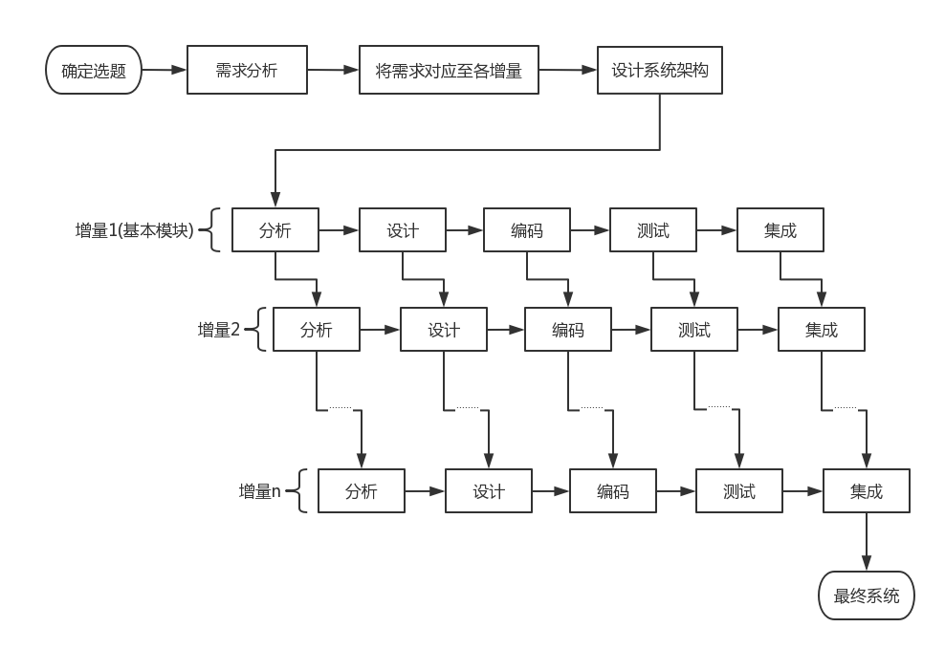

图四： 增量模型开发过程图

1. 软件开发团队结构：

|  |  |  |
| --- | --- | --- |
| 内容 | 工作分配 | 负责人员 |
| 前端部分 | 主要包括用户登陆界面、匹配界面、开房间等前端用户接口 | 杨子江，葛天治 |
| 后端部分 | 主要包括游戏内出牌规则、发牌顺序、大小比较等后端逻辑实现。 | 彭明均、梁俊涛、谢一帆 |

1. 编程语言、工具：

|  |  |  |
| --- | --- | --- |
| 内容 | 语言 | 工具 |
| 前端 | HTML,CSS,JavaScript | 微信开发者工具 |
| 后端 | JavaScript | 微信开发者工具 |

#### 4.2 软件文档

4.2.1 设计报告初稿

在总体设计阶段，小组根据需求规格说明文档，完成软件体系结构的设计，由组编写软件体系结构设计文档初稿，并在后续开发阶段补充和更新。该文档由文档维护员负责维护更新。

4.2.2 测试文档

在软件开发阶段，测试人员需要编写测试规格说明文档，并在后续测试阶段更新。开发人员将根据测试规格说明文档建立测试环境、准备测试数据。

4.2.3 个人项目总结

由组内成员各自独立完成，对开发过程中获得的工作经验进总结。在提交系统时一并提交。

4.2.4 其他文档

软件开发过程中的其他文档，如开发日志（按组员意见选择公开与否），风险报告及其处理意见等，由队长进行整理与汇聚。作为以后软件开发以及交流的经验。

#### 4.3 用户文档

在更新用需求分析阶段，测试人员需要开始着手编写用户文档，并在需求 析结束后需要形成初稿；在后续阶段不断由文档维护员维护用户文档；并在系统交付阶段随着系统一起被交付。

#### 4.4 项目支持功能

支持进行斗地主等棋牌活动，支持微信登录验证，开房间和匹配等多种玩法，

4.4.1 配置管理：

1. 并行开发：要求项目开发过程中每名成员可以事先确定好接口，然后分别并行开发自己负责的部分
2. 修订版管理：跟踪每一个变更的创造者、时间和原因，从而加快问题和缺陷的确定。版本控制：能够简单、明确地重现软件系统的任何一个历史版本
3. 产品发布管理：管理、计划软件的变更，与软件的发布计划、预先定制好的生命周期或相关的质量过程保持一致；项目经理能够随时清晰地了解项目的状态。

4.4.2 软件质量保证及检验：

由项目开发人员先行测试软件功能，对可能出现的各种情况逐一分析、测试、检验，确保软件程序执行过程中不会出现致命性错误，保证软件功能和质量符合预期标准。

### 5. 工作包、进度表和预算

#### 5.1 工作包

|  |  |  |
| --- | --- | --- |
| 任务 | 活动 | 详细描述 |
| 1.项目准备(项目管理计划) | 1.1形成项目小组  1.2系统方案选定  1.3制定软件项目管理计划  1.4建立配置管理环境和开发环境 | 有效的组织与管理各类资源(例如人)，以使项目能够在预定的范围、质量、时间和成本等约束条件下顺利交付 |
| 2.需求分析  （需求规格说明） | 2.1建立用例模型，动态、静态模型  2.2编写需求规格说明  2.3评审需求需求规格  2.4修改需求规格说明  2.5获得开战后续工作批准  2.6需求分析工作完成 | 对需求进行分析，满足业务需求、用户需求、系统需求 |
| 3.总体设计（软件设计） | 3.1审阅需求规格说明  3.2完成界面设计文档  3.3评审界面设计文档  3.4修改设计文档  3.5获得开战后续工作批准  3.6初步设计工作完成 | 分析模型，对工程进行总体设计，实现界面初步设计 |
| 4.软件开发 | 4.1审阅总体设计文档  4.2确定模块化或分层参数  4.3分配任务给开发团体人员  4.4编写代码  4.5开发人员测试（调试）  4.6开发工作完成 | 代码实现软件功能的开发 |
| 5.集成与测试 | 5.1模块交易  5.2建立集成系统  5.3测试系统  5.4修改代码，完善功能  5.5重新集成测试  5.6整体测试完成 | 测试产品 |
| 6.交付 | 6.1准备安装程序  6.2系统演示  6.3递交文档、代码和产品  6.4总结经验教训  6.5交付完成 | 交付总结 |

#### 5.2 依赖关系

待定

#### 5.3 资源需求

1. 人员数量：5人
2. 支持软件：微信开发者工具，VSCode等
3. 计算机硬件：4台笔记本计算机
4. 办公室和实验室设备：东北大学软件实验室以及其他任何适宜地点
5. 项目资源维护需求的数目：5
6. 项目资源维护需求的类型：包括源代码、工程文件、素材库（例如开发过程 中需要用到的图片或者动画等）、软件开发文档、用户文档等。

#### 5.4 预算和资源分配

STEP 1：计算未调整功能点

功能点(Function Point, FP)，以功能点为单位来估计软件规模，关注五个方面的功能：

–外部输入(EI)：用户进行添加或修改数据的UI

–外部输出(EO)：软件为用户产生的输出UI

–外部查询(EQ)：软件可产生的独立查询

–内部逻辑文件(ILF)：软件修改或保存的逻辑记录集合(数据表或文件)

–外部接口(EIF)：与其它系统进行信息交换或共享的文件

P = (a+4m+b)/6P估算值

a乐观值b悲观值

m可能值

FP = r×P r加权因子FP总成本

STEP 2：估计调整因子

|  |  |  |
| --- | --- | --- |
| Fi | 内容 | 数值 |
| F1 | 可靠的备份与恢复 | 4 |
| F2 | 数据通信 | 4 |
| F3 | 分布式处理 | 4 |
| F4 | 性能 | 2 |
| F5 | 重度配置 | 2 |
| F6 | 在线数据入口 | 4 |
| F7 | 易操作性 | 4 |
| F8 | 在线更新 | 5 |
| F9 | 复杂接口 | 2 |
| F10 | 复杂处理 | 2 |
| F11 | 可重用性 | 3 |
| F12 | 易安装性 | 1 |
| F13 | 多场所 | 1 |
| F14 | 容易修改、变更 | 4 |

K = 0.65 + 0.01*(F1+F2+… …+F14) = 1.07

STEP 3：

计算调整功能点和总成本 FP1 = 320 * 1.07 = 375

平均生产率(v)：6.5FP/pm

总工作量(PM)：PM=FP/v=375/6.5=58

#### 5.5 进度表

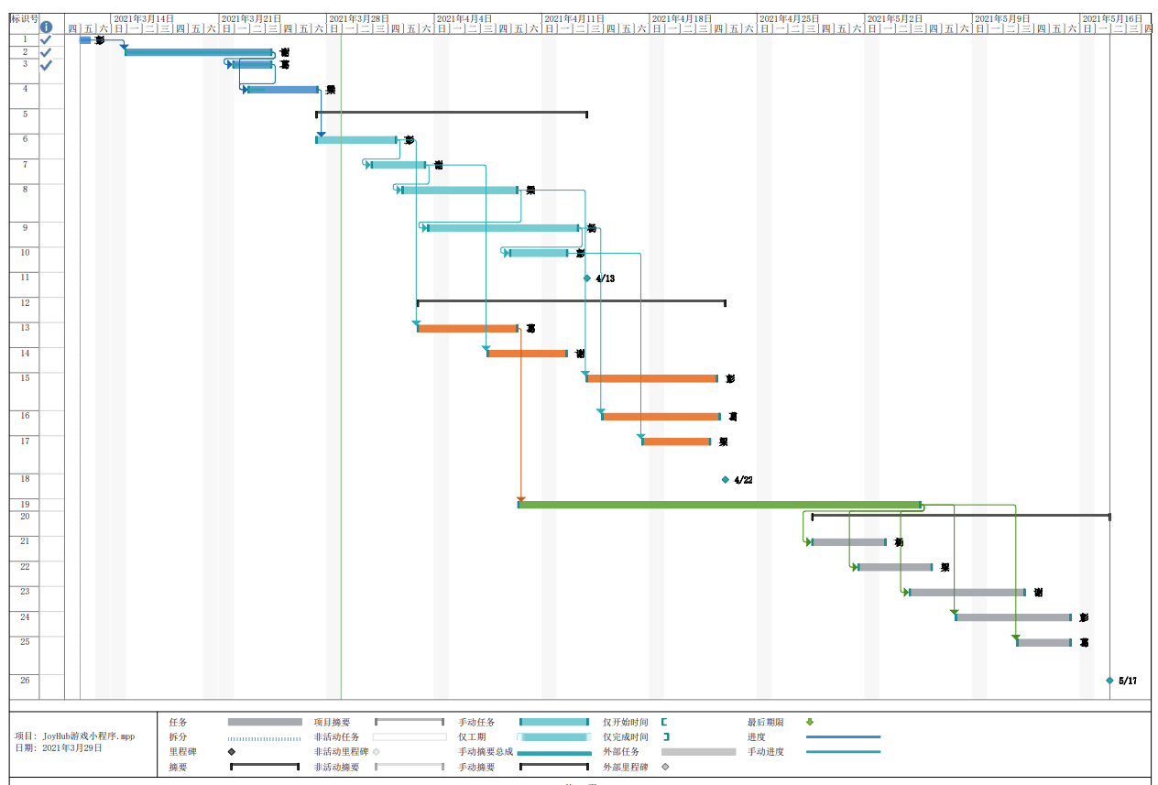

图五： 进度甘特图